Sistemas Informáticos
Enrique Ferrer Melián

Actividades cadenas y vectores
1. Realiza un script que pida al usuario un fichero, y el programa lo lea línea a línea. De cada línea leída, se deberá obtener y mostrar su tamaño en caracteres, y la primera palabra de la línea, se deberá reemplazar por sí misma, pero con todas sus letras en mayúsculas:

De la línea:
Lorem Ipsum
Tendremos:
Tamaño: 11
LOREM Ipsum

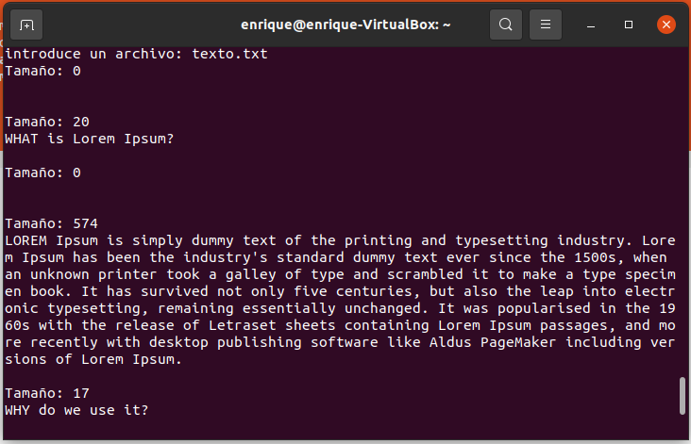

#!/bin/bash
read -p "introduce un archivo: " archivo
while read linea; do
primeraPalabra=`echo $linea | cut -d” “ -f1`
echo "Tamaño: ${#variable}"
echo "${variable/$primeraPalabra/${primeraPalabra^^}}"
done < $archivo

2. Modificando el anterior ejercicio, guardar de cada línea, la palabra que hemos transformado en mayúsculas, en un vector. Cuando se termine de procesar todo el fichero, mostraremos cada valor del vector con la sintaxis:
Línea 1: LOREM
Línea 2: …

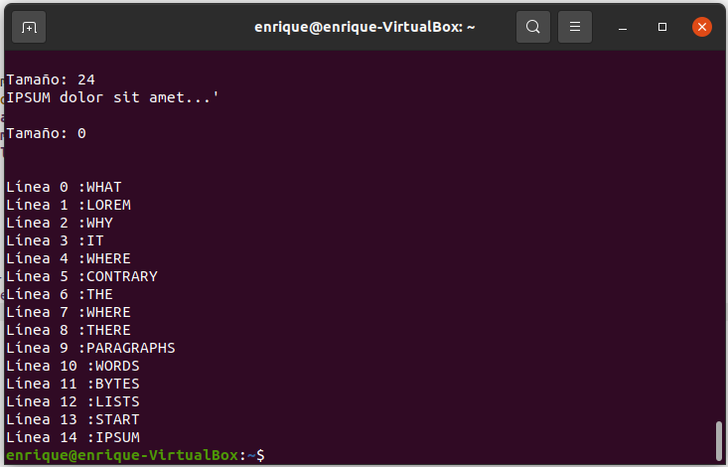

#!/bin/bash
read -p "introduce un archivo: " archivo
modulo=()
linea=1
cuentaLinea=0
while read variable; do
echo "$variable" > almacen.txt
primeraPalabra=`cut -d" " -f1 almacen.txt`
echo "Tamaño: ${#variable}"
echo "${variable/$primeraPalabra/${primeraPalabra^^}}"
contenido=${primeraPalabra^^}
modulo+=($contenido)
echo ""
done < $archivo
rm almacen.txt
linea=0
for elemento in "${modulo[@]}"; do
echo "Línea $linea :$elemento"
((linea++))
done

